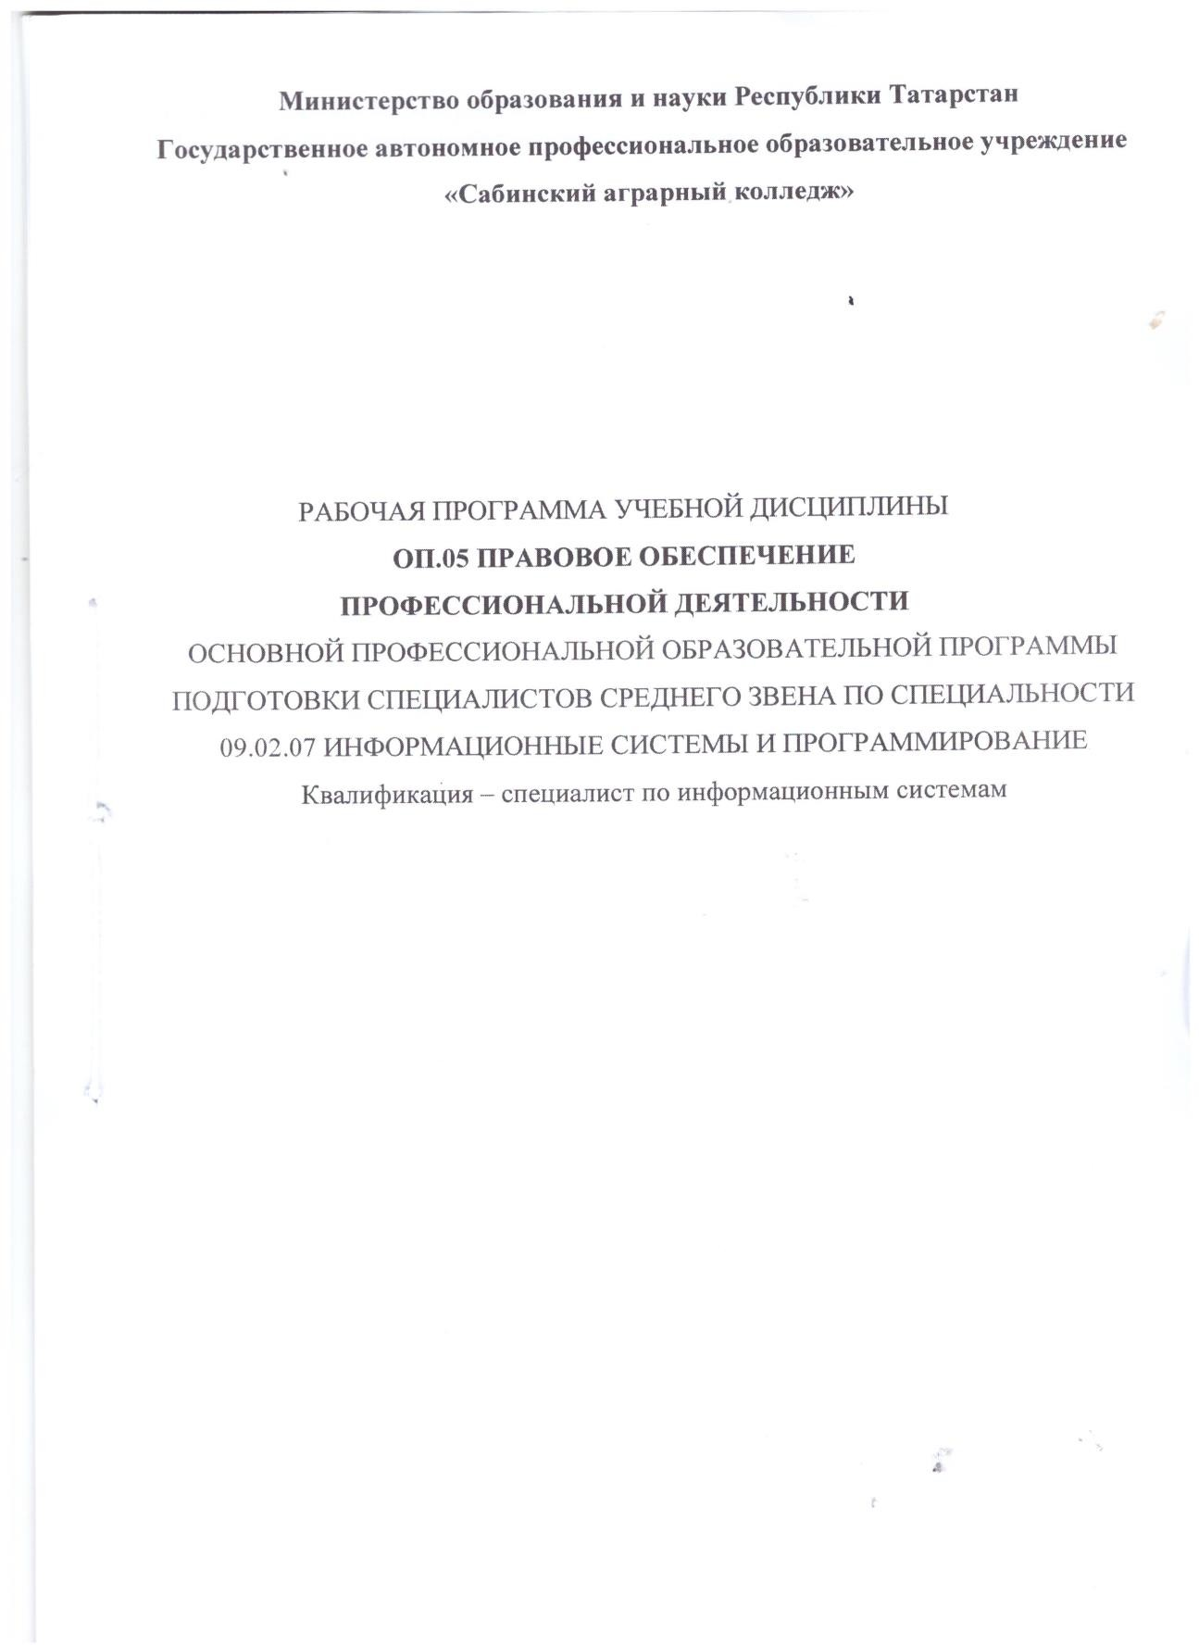
Рабочая программа дисциплины составлена в соответствии с требованиями основной профессиональной образовательной программы ФГОС СПО по специальности 09.02.07 Информационные системы и программирование (утв. приказом Министерства образования и науки РФ от 9 декабря 2016 г. № 1547)



СОДЕРЖАНИЕ

 | стр.
ПАСПОРТ ПРОГРАММЫ УЧЕБНОЙ ДИСЦИПЛИНЫ | 4
СТРУКТУРА и содержание УЧЕБНОЙ ДИСЦИПЛИНЫ | 7
условия реализации учебной дисциплины | 16
Контроль и оценка результатов Освоения учебной дисциплины | 17

1.ПАСПОРТ УЧЕБНОЙ ДИСЦИПЛИНЫ ОП.05 ПРАВОВОЕ ОБЕСПЕЧЕНИЕ ПРОФЕССИОНАЛЬНОЙ ДЕЯТЕЛЬНОСТИ

Область применения рабочей программы
Рабочая программа учебной дисциплины «Правовое обеспечение профессиональной деятельности» является частью основной образовательной программы в соответствии с ФГОС СПО по специальности 09.02.07 Информационные системы и программирование, входящей в укрупненную группу специальностей 09.00.00 Информатика и вычислительная техника
Рабочая программа учебной дисциплины может быть использована в дополнительном профессиональном образовании (в программах повышения квалификации и переподготовки.

Место дисциплины в структуре основной образовательной программы
Учебная дисциплина «Правовое обеспечение профессиональной деятельности» принадлежит к общепрофессиональному циклу.

Цель и планируемые результаты освоения дисциплины

Код ПК,  ОК | Умения | Знания
ОК 1,  ОК 2,  ОК 3,  ОК 4,  ОК 5,  ОК 9,  ОК 10,  ПК 7.5 | Использовать нормативные правовые акты в профессиональной деятельности.  Защищать свои права в соответствии с гражданским, гражданским процессуальным и трудовым  законодательством. Анализировать и оценивать результаты и последствия  деятельности (бездействия) с правовой точки зрения.  Находить и использовать необходимую экономическую информацию. | Основные положения Конституции Российской Федерации.  Права и свободы человека и гражданина, механизмы их реализации.  Понятие правового регулирования в сфере профессиональной деятельности.  Законодательные, иные нормативные правовые акты, другие документы, регулирующие правоотношения в процессе профессиональной деятельности.  Организационно-правовые формы юридических лиц. Правовое положение субъектов предпринимательской деятельности.  Права и обязанности работников в сфере профессиональной деятельности.  Порядок заключения трудового договора и основания для его прекращения.  Правила оплаты труда.  Роль государственного регулирования в обеспечении занятости населения.  Право социальной защиты граждан.  Понятие дисциплинарной и материальной ответственности работника.  Виды административных правонарушений и административной ответственности.  Нормы защиты нарушенных прав и судебный порядок разрешения споров
 | Выявлять  достоинства и недостатки | Основы предпринимательской деятельности; основы финансовой грамотности; правила разработки бизнес-  планов; порядок выстраивания презентации; кредитные
 | коммерческой идеи; презентовать идеи открытия собственного дела в профессиональной деятельности; оформлять бизнес- план; рассчитывать размеры выплат по  процентным ставкам кредитования;  определять инвестиционную привлекательность коммерческих идей в рамках профессиональной деятельности; презентовать  бизнес-идею; определять источники  финансирования | банковские продукты
 | Разрабатывать политику  безопасности SQL сервера, базы  данных и отдельных объектов базы  данных.  Владеть технологиями проведения сертификации  программного средства. | Технология установки и настройки сервера баз данных. Требования к безопасности сервера базы данных.  Государственные стандарты и требования к обслуживанию баз данных.

СТРУКТУРА И СОДЕРЖАНИЕ УЧЕБНОЙ ДИСЦИПЛИНЫ

Объем учебной дисциплины и виды учебной работы

Вид учебной работы | Объем часов
Максимальная учебная нагрузка (всего) | 36
Обязательная аудиторная учебная нагрузка (всего) | 36
в том числе:
лекции | 22
практические занятия (или работы) | 14
контрольные работы | -
курсовая работа (проект) (если предусмотрено) | -
Самостоятельная работа студента (всего) | -
в том числе:
самостоятельная работа над курсовой работой | -
Промежуточная аттестация в форме | Дифференцированный зачет

  - Тематический план и содержание учебной дисциплины «ОП.05. ПРАВОВОЕ ОБЕСПЕЧЕНИЕ ПРОФЕССИОНАЛЬНОЙ ДЕЯТЕЛЬНОСТИ»

Наименование разделов и тем | Содержание учебного материала и формы организации деятельности обучающихся | Объем в часах | Коды компетенций, формированию которых способствует элемент  программы
Введение в предмет  «Правовое обеспечение  профессиональной деятельности | Содержание учебного материала | 2
 | Предмет, содержание и задачи дисциплины | 2
Тема 1. Правовое регулирование экономических отношений на примере  предпринимательско й деятельности | Содержание учебного материала | 8 | ОК 1, ОК 2, ОК 3, ОК 4, ОК  5, ОК 9, ОК 10, ПК 7.5
 | Понятие и признаки субъектов предпринимательской деятельности. Виды субъектов  предпринимательского права. Формы собственности в РФ. | 8 | ОК 1, ОК 2, ОК 3, ОК 4, ОК  5, ОК 9, ОК 10, ПК 7.5
 | Правовой статус индивидуального предпринимателя. Государственная регистрация Гражданская правоспособность и дееспособность. | 8 | ОК 1, ОК 2, ОК 3, ОК 4, ОК  5, ОК 9, ОК 10, ПК 7.5
 | Понятие юридического лица, его признаки. Учредительные документы юридического  лица. Организационно-правовые формы юридических лиц их классификация. | 8 | ОК 1, ОК 2, ОК 3, ОК 4, ОК  5, ОК 9, ОК 10, ПК 7.5
 | Понятие и виды экономических споров. Иск. | 8 | ОК 1, ОК 2, ОК 3, ОК 4, ОК  5, ОК 9, ОК 10, ПК 7.5
 | Практическая работа №1 « Составление искового заявления в арбитражный  суд». | 8 | ОК 1, ОК 2, ОК 3, ОК 4, ОК  5, ОК 9, ОК 10, ПК 7.5
 | В том числе практических занятий | 8 | ОК 1, ОК 2, ОК 3, ОК 4, ОК  5, ОК 9, ОК 10, ПК 7.5
Тема 2.  Трудовые правоотношения | Содержание учебного материала | 20 | ОК 1, ОК 2, ОК 3, ОК 4, ОК  5, ОК 9, ОК 10, ПК 7.5
Тема 2.  Трудовые правоотношения | Общая характеристика законодательства РФ, о трудоустройстве и занятости населения. Государственные органы занятости населения, их права и обязанности. | 20 | ОК 1, ОК 2, ОК 3, ОК 4, ОК  5, ОК 9, ОК 10, ПК 7.5
Тема 2.  Трудовые правоотношения | Понятие трудового договора, его значение. | 20 | ОК 1, ОК 2, ОК 3, ОК 4, ОК  5, ОК 9, ОК 10, ПК 7.5
Тема 2.  Трудовые правоотношения | Понятие рабочего времени, его виды. Время отдыха. Виды отпусков и порядок их  предоставления. | 20 | ОК 1, ОК 2, ОК 3, ОК 4, ОК  5, ОК 9, ОК 10, ПК 7.5
Тема 2.  Трудовые правоотношения | Понятие и условия выплаты заработной платы. | 20 | ОК 1, ОК 2, ОК 3, ОК 4, ОК  5, ОК 9, ОК 10, ПК 7.5
Тема 2.  Трудовые правоотношения | Дисциплинарная и материальная ответственность | 20 | ОК 1, ОК 2, ОК 3, ОК 4, ОК  5, ОК 9, ОК 10, ПК 7.5
Тема 2.  Трудовые правоотношения | Трудовые споры. | 20 | ОК 1, ОК 2, ОК 3, ОК 4, ОК  5, ОК 9, ОК 10, ПК 7.5

 | Практическая работа № 2 «Трудоустройство на работу. Решение ситуационных задач»
Практическая работа № 3 «Составление прудового договора. Решение ситуационных
задач»
 | Практическая работа № 4 «Трудовые споры. Решение ситуационных задач».
 | В том числе практических занятий
Тема 3.  Правовые режимы информации | Содержание учебного материала | 10 | ОК 1, ОК 2, ОК 3, ОК 4, ОК  5, ОК 9, ОК 10, ПК 7.5
Тема 3.  Правовые режимы информации | Информационное право, как отрасль права. Понятие правового режима информации и  его разновидности. | 10 | ОК 1, ОК 2, ОК 3, ОК 4, ОК  5, ОК 9, ОК 10, ПК 7.5
Тема 3.  Правовые режимы информации | Режим государственной и служебной тайны. Защита персональных данных. Понятие  коммерческой тайны. | 10 | ОК 1, ОК 2, ОК 3, ОК 4, ОК  5, ОК 9, ОК 10, ПК 7.5
Тема 3.  Правовые режимы информации | Понятие и система телекоммуникационного права. Субъекты телекоммуникационного  права. Правовая характеристика информационно-телекоммуникационных сетей. | 10 | ОК 1, ОК 2, ОК 3, ОК 4, ОК  5, ОК 9, ОК 10, ПК 7.5
Тема 3.  Правовые режимы информации | Понятие и виды информационных ресурсов. Правовой режим баз данных. | 10 | ОК 1, ОК 2, ОК 3, ОК 4, ОК  5, ОК 9, ОК 10, ПК 7.5
Тема 3.  Правовые режимы информации | Правовое регулирование деятельности СМИ. Понятие информационной безопасности | 10 | ОК 1, ОК 2, ОК 3, ОК 4, ОК  5, ОК 9, ОК 10, ПК 7.5
Тема 3.  Правовые режимы информации | Практическая работа №5 «Применение норм информационного права для решения  практических ситуаций». | 10 | ОК 1, ОК 2, ОК 3, ОК 4, ОК  5, ОК 9, ОК 10, ПК 7.5
Тема 3.  Правовые режимы информации | Практическая работа № 6 «Определение состава информационных правонарушений  при решение ситуационных задач». | 10 | ОК 1, ОК 2, ОК 3, ОК 4, ОК  5, ОК 9, ОК 10, ПК 7.5
Тема 3.  Правовые режимы информации | В том числе практических занятий | 10 | ОК 1, ОК 2, ОК 3, ОК 4, ОК  5, ОК 9, ОК 10, ПК 7.5
Тема 4 Административные правонарушения и административная ответственность | Содержание учебного материала | 2 | ОК 1, ОК 2, ОК 3, ОК 4, ОК  5, ОК 9, ОК 10, ПК 7.5
 | Понятие административной ответственности, ее цели, функции и признаки. Основания административной ответственности. Понятие и виды административных  правонарушений. Понятие и виды административных наказаний. | 2 | ОК 1, ОК 2, ОК 3, ОК 4, ОК  5, ОК 9, ОК 10, ПК 7.5
 | Практическая работа № 7 «Применение норм административного права при решении  ситуационных задач». | 2 | ОК 1, ОК 2, ОК 3, ОК 4, ОК  5, ОК 9, ОК 10, ПК 7.5
 | В том числе практических занятий | 2 | ОК 1, ОК 2, ОК 3, ОК 4, ОК  5, ОК 9, ОК 10, ПК 7.5
Промежуточная аттестация |  | 2
Всего: |  | 46

УСЛОВИЯ РЕАЛИЗАЦИИ ПРОГРАММЫ УЧЕБНОЙ ДИСЦИПЛИНЫ
«ОП.05. ПРАВОВОЕ ОБЕСПЕЧЕНИЕ ПРОФЕССИОНАЛЬНОЙ ДЕЯТЕЛЬНОСТИ»
  - Для реализации программы учебной дисциплины должны быть предусмотрены следующие специальные помещения:
Кабинет «Социально-экономических дисциплин», оснащенный оборудованием и техническими средствами обучения:
- рабочее место преподавателя;
- посадочные места обучающихся (по количеству обучающихся);
- учебные наглядные пособия (таблицы, плакаты);
- тематические папки дидактических материалов;
- комплект учебно-методической документации;
- комплект учебников (учебных пособий) по количеству обучающихся.

Информационное обеспечение реализации программы Нормативно-правовые акты:
- Конституция Российской Федерации: Принята всенародным голосованием 12 декабря 1993 г.- М.:2013. - 63 с.
- Гражданский кодек Российской Федерации (часть первая) от 30.11.1994 № 51- ФЗ (ред. от 13.07.2015)// Собрание законодательства РФ – 1994. № - 32. – Ст. 3301
- Гражданский кодек Российской Федерации (часть вторая) от 26.01.1996 № 14 - ФЗ (ред. от 29.06.2015)// Российская газета. - №23.-06.02.1996.- №25. -08.02.1996; №27. – 10.02.1996.
- Гражданский кодек Российской Федерации (часть третья) от 26.11.1994 № 146- ФЗ (ред. от 05.05.2014) // Собрание законодательства РФ.03.12.2001. №49.
- Гражданский кодек Российской Федерации (часть четвертая) от 18.12.2006 № 231- ФЗ (ред. от 13.07.2015) // Собрание законодательства РФ. 25.12.2006. -№ 52.
- Трудовой кодекс Российской Федерации от 30.12.2001 № 197 –ФЗ ( ред. от 13.07.2015) // Собрание законодательства РФ.-0т07.01.2002. - №1 (Ч.1). – ст. 3.
- Уголовный кодекс Российской Федерации от 13.06.1996 № 63 – ФЗ (ред. от 16.07.2015)// Собрание законодательства РФ. – 1996. - № 25.
- Семейный кодекс Российской Федерации от 29.12.1995 № 223 – ФЗ (ред. от 13.07.2015)// Российская газета.-№17.27.01 1996.
- Земельный кодекс Российской Федерации от 13.07.2015 N 213-ФЗ, от 13.07.2015 N 224- ФЗ, от 13.07.2015 N 233-ФЗ
- Кодекс Российской Федерации об административных правонарушениях от 03.04.2014
№ 195 –ФЗ (ред. от 13.07.2015//Российская газета.-№256.-31.12.2001. Основная литература:
- Гуреева М.А. Правовое обеспечение профессиональной деятельности: учебник для студ. учрежд. СПО. – М.: ФОРУМ: ИНФРА-М, 2020
Дополнительные источники:
- Тыщенко А. И. Правовое обеспечение профессиональной деятельности: учебник для студ.учрежд. СПО. - М.: РИОР: ИНФРА-М, 2019
Дополнительные источники:

Интернет-ресурсы:
1:http://znanium.com/
- http://www.gov.ru/main/page3.html.
- Правовая система «Консультант Плюс»: http://www.consultant.ru. 4.Правовая система «Гарант»: http://law.agava.ru

КОНТРОЛЬ И ОЦЕНКА РЕЗУЛЬТАТОВ ОСВОЕНИЯ УЧЕБНОЙ
ДИСЦИПЛИНЫ «ОП.05. ПРАВОВОЕ ОБЕСПЕЧЕНИЕ ПРОФЕССИОНАЛЬНОЙ ДЕЯТЕЛЬНОСТИ»

Результаты обучения | Критерии оценки | Формы и методы оценки
Перечень умений, осваиваемых в рамках дисциплины:  - Использовать нормативные правовые акты в профессиональной деятельности.  - Защищать свои права в соответствии с гражданским, гражданским процессуальным и трудовым законодательством.  - Анализировать и оценивать результаты и последствия  деятельности (бездействия) с правовой точки зрения.  - Находить и использовать необходимую экономическую информацию.  - Выявлять достоинства и  недостатки коммерческой идеи; презентовать идеи открытия собственного дела в профессиональной деятельности; оформлять бизнес-план; рассчитывать размеры выплат по процентным ставкам кредитования; определять инвестиционную привлекательность коммерческих идей в рамках профессиональной  деятельности; презентовать бизнес- идею; определять источники  финансирования.  Разрабатывать политику  безопасности SQL сервера, базы  данных и отдельных объектов базы данных.  - Владеть технологиями проведения сертификации программного  средства. | «Отлично» -  теоретическое содержание курса освоено полностью, без пробелов, умения сформированы, все предусмотренные программой учебные задания выполнены, качество их выполнения оценено высоко.  «Хорошо» -  теоретическое содержание курса освоено полностью, без пробелов, некоторые умения сформированы недостаточно, все предусмотренные программой учебные задания выполнены, некоторые виды заданий выполнены с ошибками.  «Удовлетворительно» - теоретическое содержание курса освоено частично, но пробелы не носят существенного характера, необходимые умения работы с освоенным материалом в основном  сформированы, большинство  предусмотренных программой обучения учебных заданий выполнено, некоторые из выполненных заданий  содержат ошибки. | - Компьютерное тестирование на знание терминологии по теме  - Тестирование  •Контрольная работа  - Самостоятельная работа.  - Защита реферата  - Семинар  - Защита курсовой работы (проекта)  - Выполнение проекта;  - Наблюдение за выполнением практического задания  (деятельностью студента)  - Оценка выполнения практического задания (работы)  - Подготовка и выступление с докладом, сообщением, презентацией  - Решение ситуационной задачи
Перечень знаний, осваиваемых в рамках дисциплины:

- Основные положения Конституции Российской Федерации.  - Права и свободы человека и гражданина, механизмы их реализации.  - Понятие правового регулирования в сфере профессиональной  деятельности.  - Законодательные, иные нормативные правовые акты, другие документы, регулирующие правоотношения в процессе профессиональной деятельности.  - Организационно-правовые формы юридических лиц.  - Правовое положение субъектов предпринимательской деятельности.  - Права и обязанности работников в сфере профессиональной  деятельности.  - Порядок заключения трудового договора и основания для его прекращения.  - Правила оплаты труда.  - Роль государственного регулирования в обеспечении занятости населения.  - Право социальной защиты граждан.  - Понятие дисциплинарной и материальной ответственности работника.  - Виды административных правонарушений и  административной ответственности.  - Нормы защиты нарушенных прав и судебный порядок разрешения споров.  - Основы предпринимательской деятельности; основы финансовой грамотности; правила разработки бизнес-планов; порядок выстраивания презентации;  кредитные банковские продукты.  Технология установки и настройки сервера баз данных.  Требования к безопасности сервера базы данных. | «Неудовлетворительно»  - теоретическое содержание курса не освоено, необходимые умения не  сформированы, выполненные учебные задания содержат грубые ошибки.

- Государственные стандарты и требования к обслуживанию баз
данных.



